คู่มือการติดตั้งโปรแกรม

ความต้องการของระบบทางด้าน Hardware
- เครื่องคอมพิวเตอร์ PC 1 เครื่อง โดยใช้ไมโครโปรเซสเซอร์ความเร็ว 1.6 GHz ขึ้นไป มีหน่วยความจำตั้งแต่ 512 MB ขึ้นไปและมีพื้นที่ว่างใน Harddisk อย่างน้อย 70 MB
- Input Device อื่นๆ เช่น Joystick และ Flightstick

ความต้องการของระบบทางด้าน Software
- BSContact 6.2 VRML Browser
- Blaxxun Contact Chat 3D Plugin
- Windows 98/ME/2000/XP
- Internet Explorer
- Apache HTTP Server

การติดตั้งระบบ
การติดตั้งระบบจะแบ่งเป็น 2 ส่วนคือการติดตั้งทางฝั่ง Server และทางฝั่งผู้ใช้งาน
- การติดตั้งทางฝั่ง Server
ให้สร้าง Directory สำหรับเก็บไฟล์ต่างๆที่ใช้แสดงไว้ใน Server
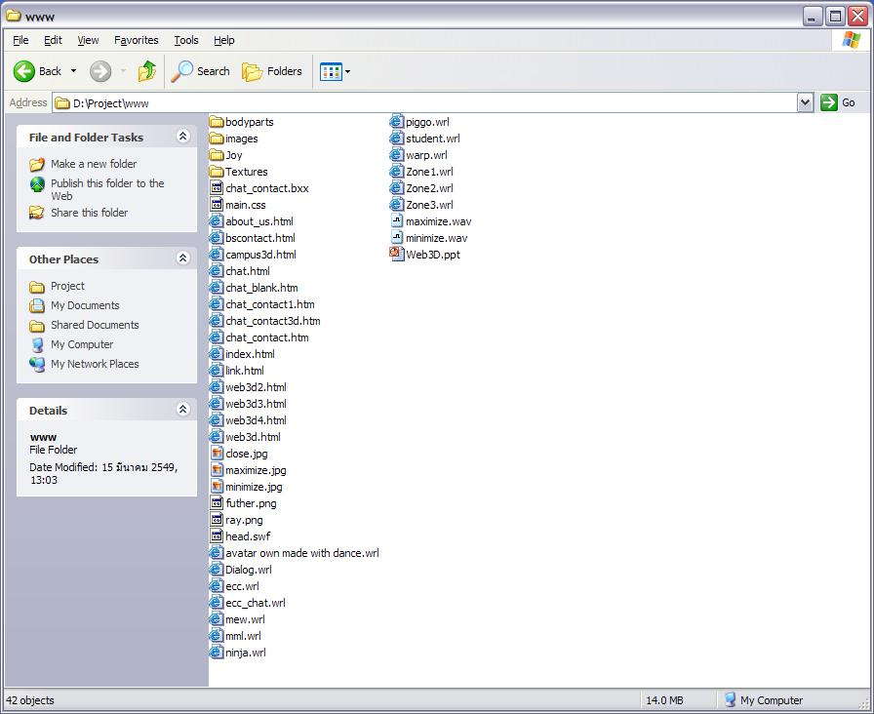
ทำการติดตั้ง Apache HTTP Server ก่อนโดยสามารถดาว์นโหลดได้ที่http://httpd.apache.org/ ให้ดาว์นโหลดไฟล์ชื่อ apache_2.0.55-win32-x86-no_ssl.msi
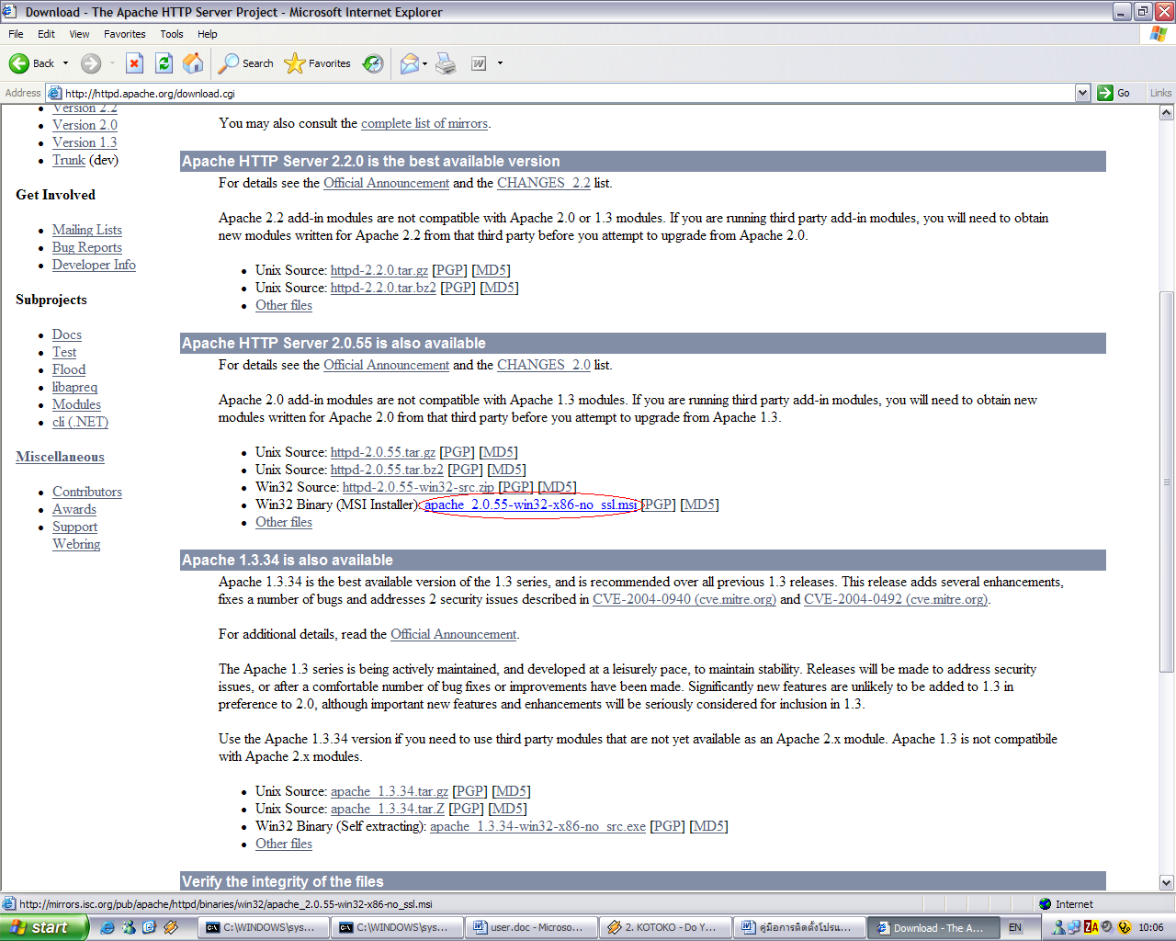

เปิดไฟล์ที่ดาว์นโหลดมาจะขึ้นหน้าต่างดังรูปให้กด Next ไป
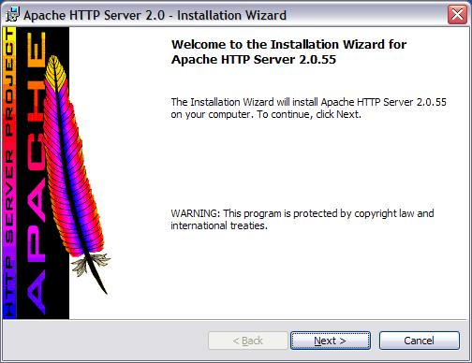
ให้เลือก “I accept the terms in the license agreement” จากนั้นกด Next
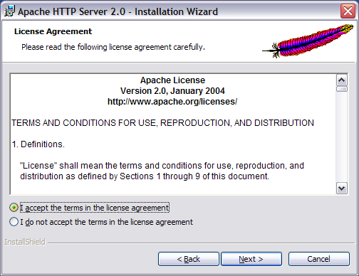

กด Next
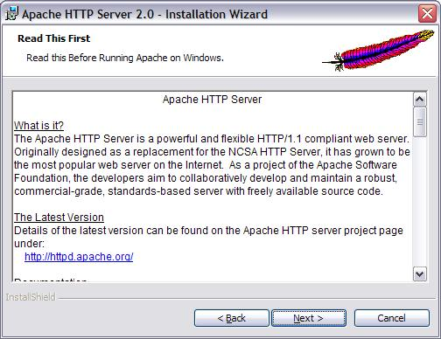
ให้ใส่ Domain name, Server Name และ email ของ Administrator จากนั้นเลือก “for All Users, on Port 80, as a Service – Recommend.” แล้วกด Next
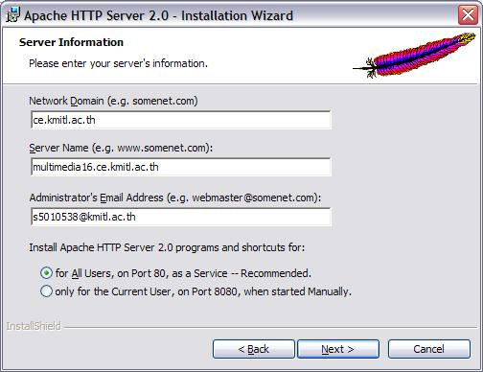

เลือกติดตั้งแบบ Typical แล้วกด Next
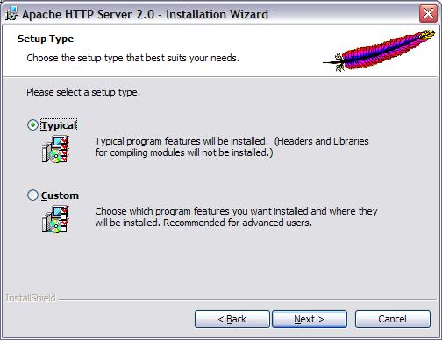
กำหนด Directory ที่ต้องการติดตั้งตั้ง สามารถเปลี่ยนได้โดยกด Change จากนั้นกด Next
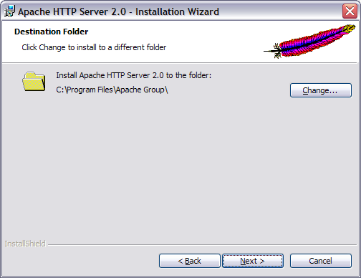

จะขึ้นหน้าต่างให้ยืนยันว่าต้องการติดตั้ง เมื่อพร้อมแล้วให้กด Install
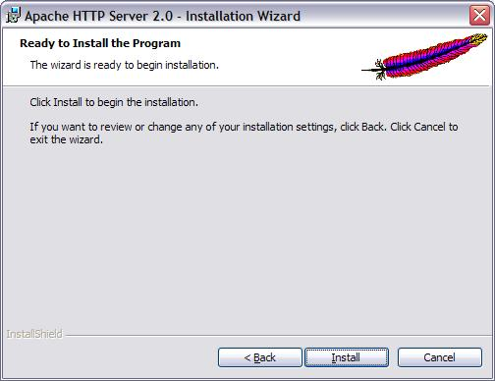
จะเริ่มทำการติดตั้ง ให้รอจนกว่าจะติดตั้งเสร็จ
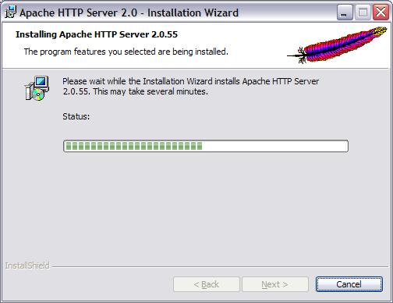

ยินดีด้วย คุณติดตั้ง Apache HTTP Server เสร็จเรียบร้อยแล้ว ให้กด Finish แล้วเข้าไปแก้ไขไฟล์ httpd.conf โดยใช้ Text Editor ใน Directory ที่ติดตั้ง Apache HTTP Server ไว้
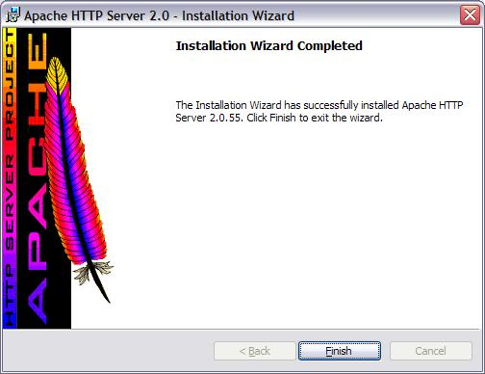
ให้ไปแก้ไขตรง DocumentRoot และDirectory ให้เป็นตำแหน่งที่เก็บ source code ทั้งหมด
ที่จะใช้แสดง
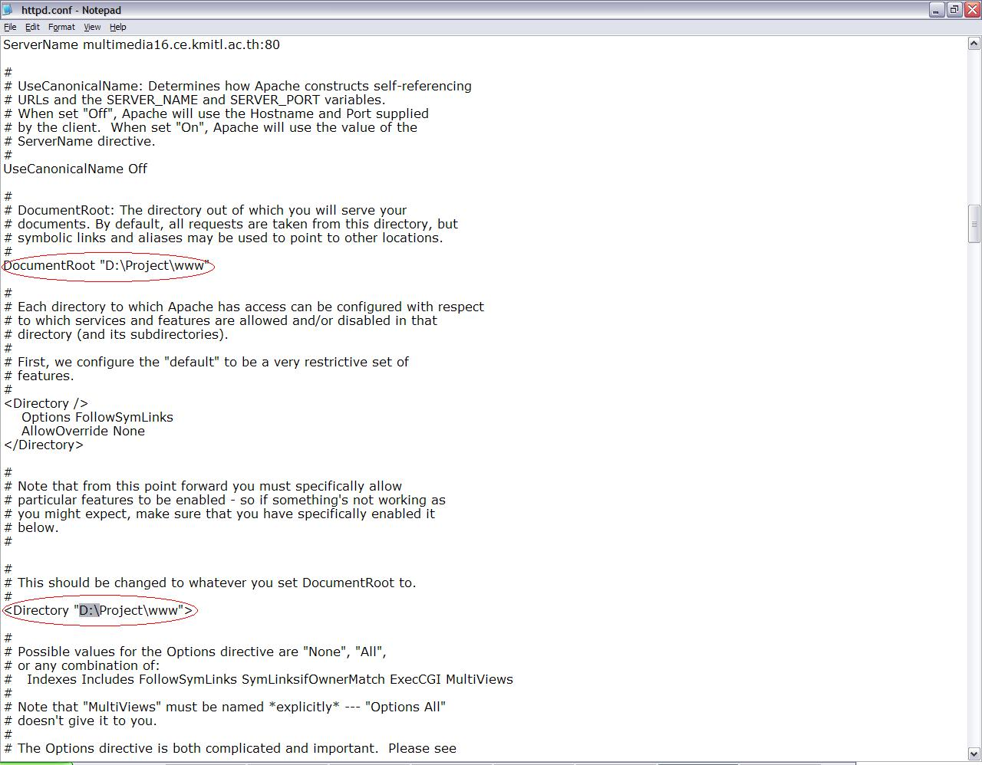

ให้เปิด Internet Explorer แล้วทดลองเข้า URL ของ Server หากสามารถแสดงผลได้ถือว่าติดตั้งถูกต้อง
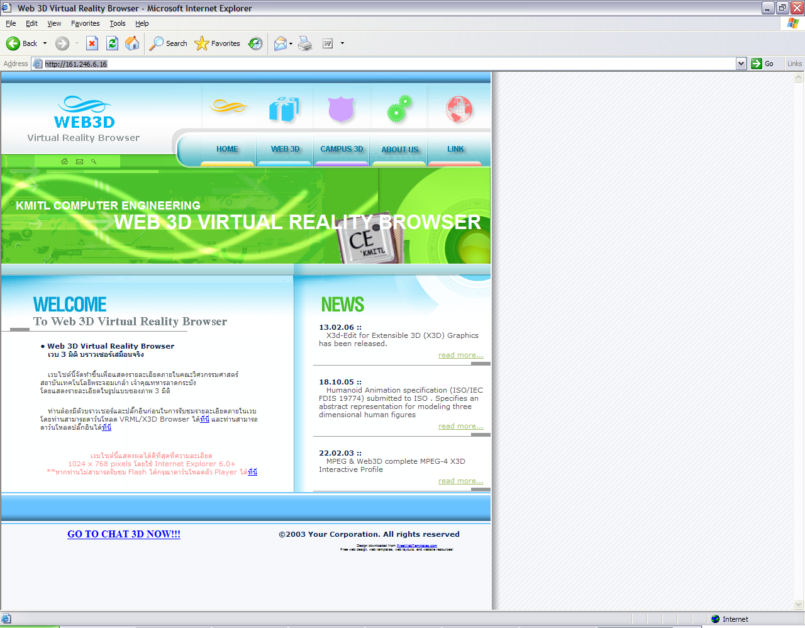
จากนั้นให้ติดตั้ง Blaxxun Contact โดยให้เข้าไปที่ http://www.blaxxun.com
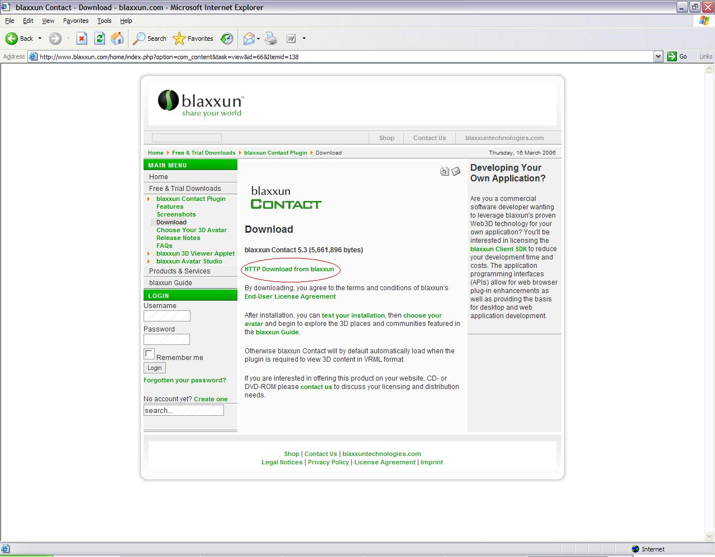

ให้เปิดไฟล์ที่ดาว์นโหลดมาจะขึ้นหน้าต่างดังรูป ให้กด Next
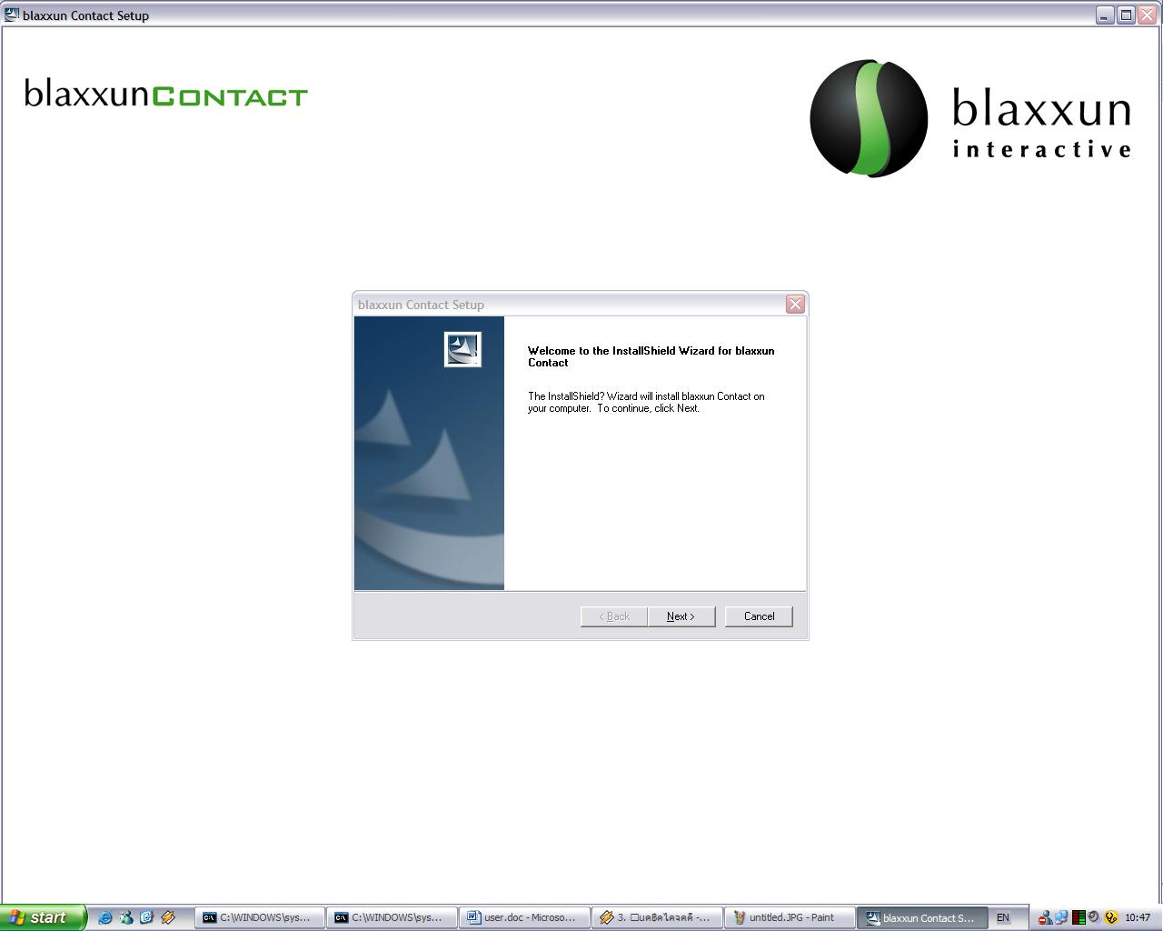
ให้กด Yes
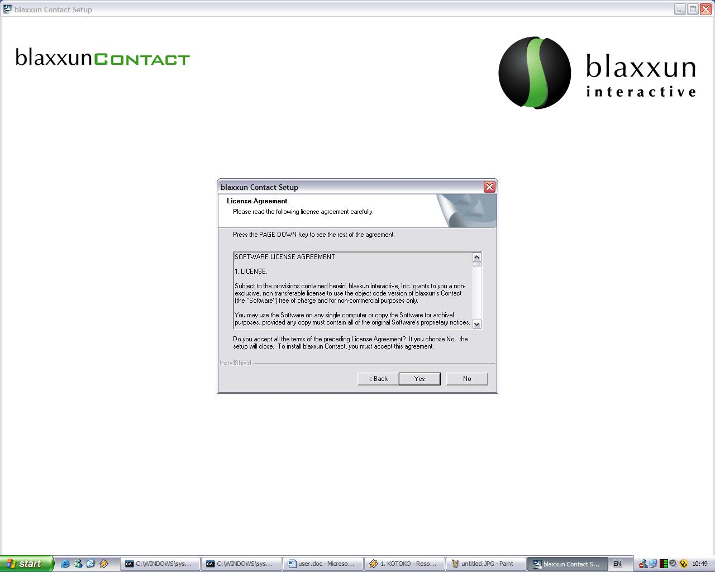

ให้เลือก Directory ที่ต้องการติดตั้ง จากนั้นกด Next
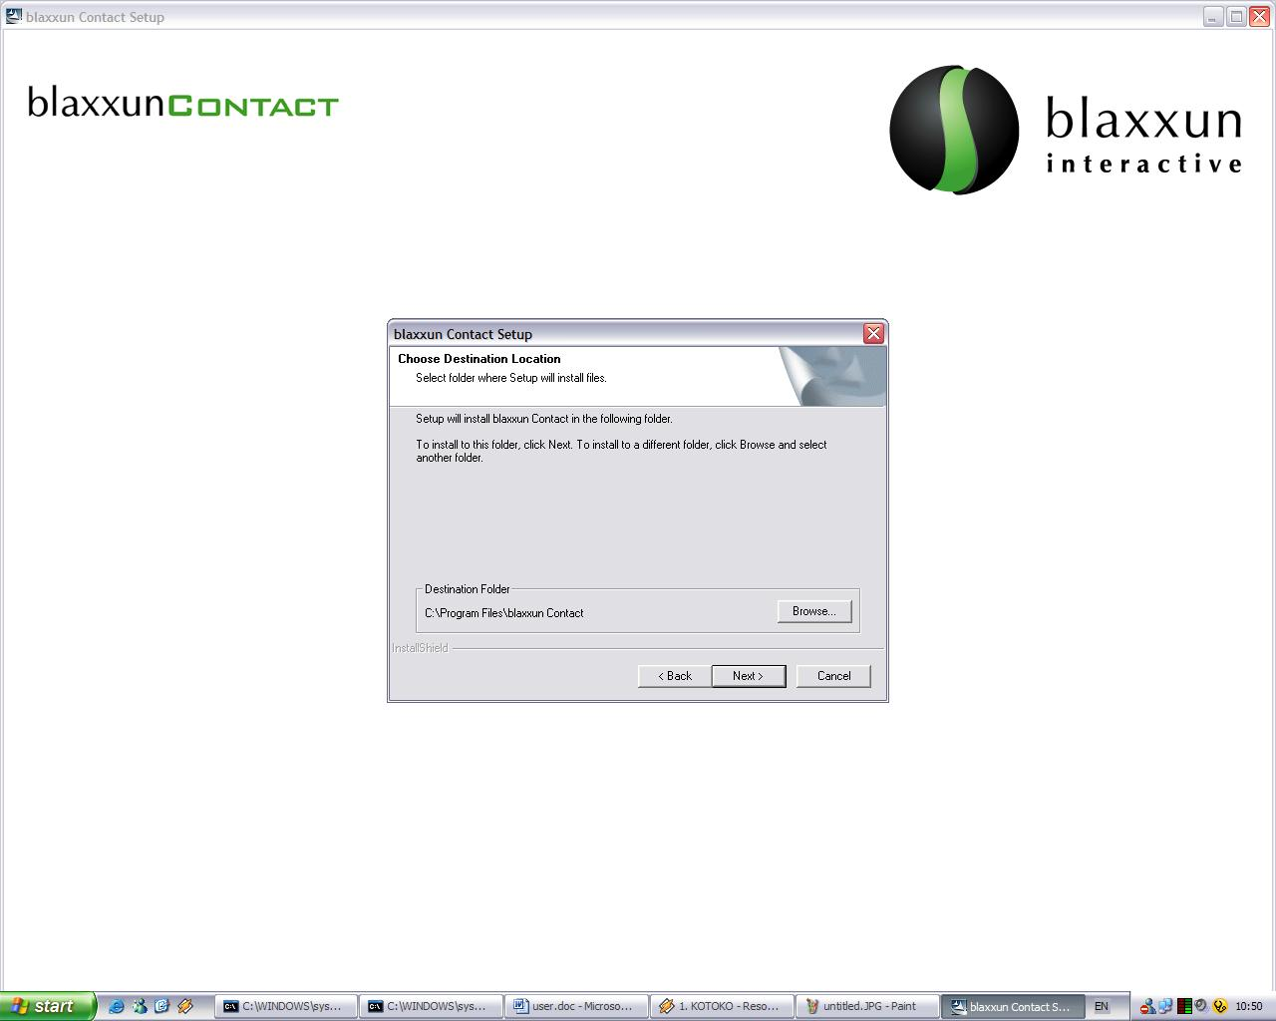
ให้รอจนกว่าจะติดตั้งเสร็จ
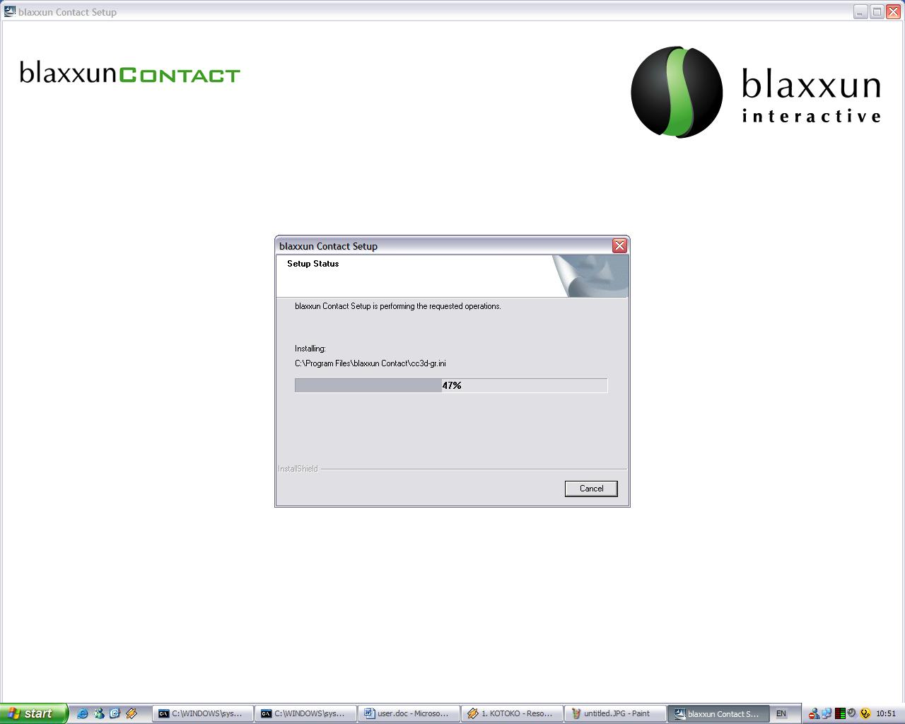

ยินดีด้วย คุณติดตั้ง Blaxxun Contact เสร็จสิ้นแล้วให้กด Finish เป็นอันเสร็จสิ้นการติดตั้งบน Server
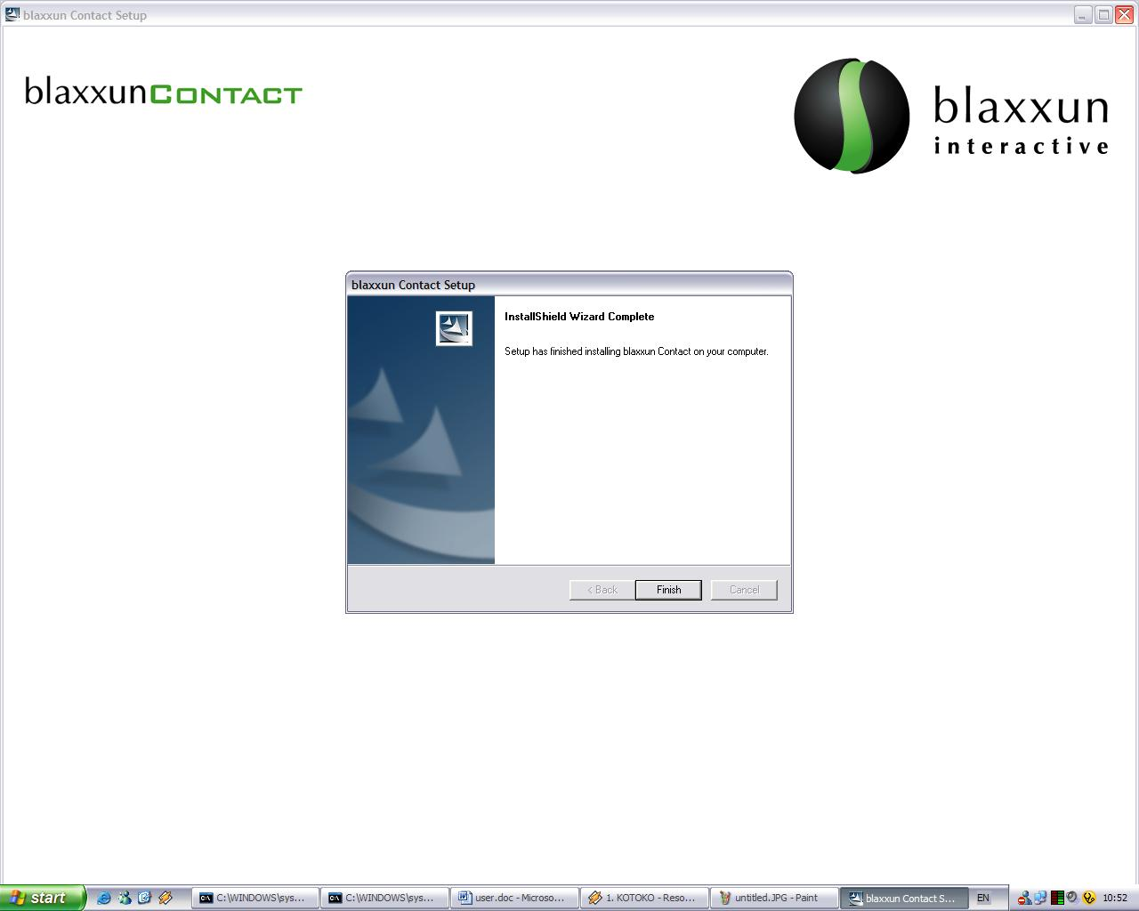
- การติดตั้งทางฝั่งผู้ใช้งาน
ให้ติดตั้ง Blaxxun Contact โดยให้เข้าไปที่ http://www.blaxxun.com

ให้เปิดไฟล์ที่ดาว์นโหลดมาจะขึ้นหน้าต่างดังรูป ให้กด Next
ให้กด Yes

ให้เลือก Directory ที่ต้องการติดตั้ง จากนั้นกด Next
ให้รอจนกว่าจะติดตั้งเสร็จ

ยินดีด้วย คุณติดตั้ง Blaxxun Contact เสร็จสิ้นแล้วให้กด Finish เป็นอันเสร็จสิ้นการติดตั้งบน Server
จากนั้นให้ติดตั้ง BSContact 6.2 โดยสามารถดาว์นโหลดได้ที่ http://bitmanagement.com/download/#BS_Contact_VRML/X3D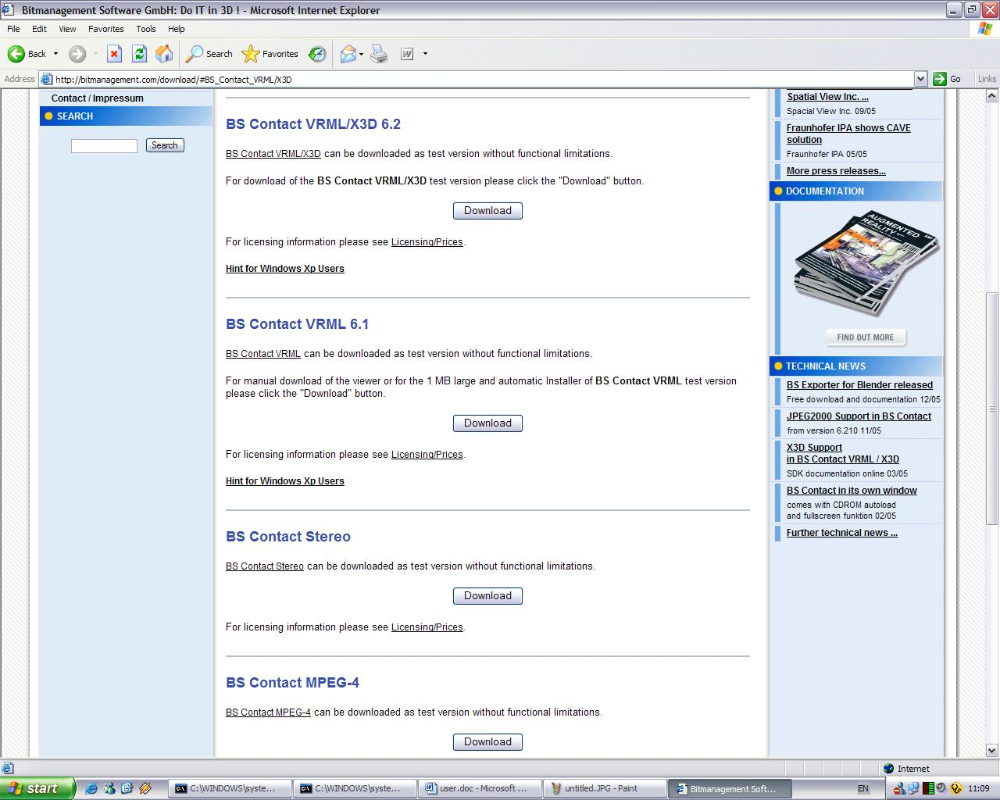

ให้เปิดไฟล์ที่ดาว์นโหลดมาจะขึ้นหน้าต่างดังรูป ให้กด Next
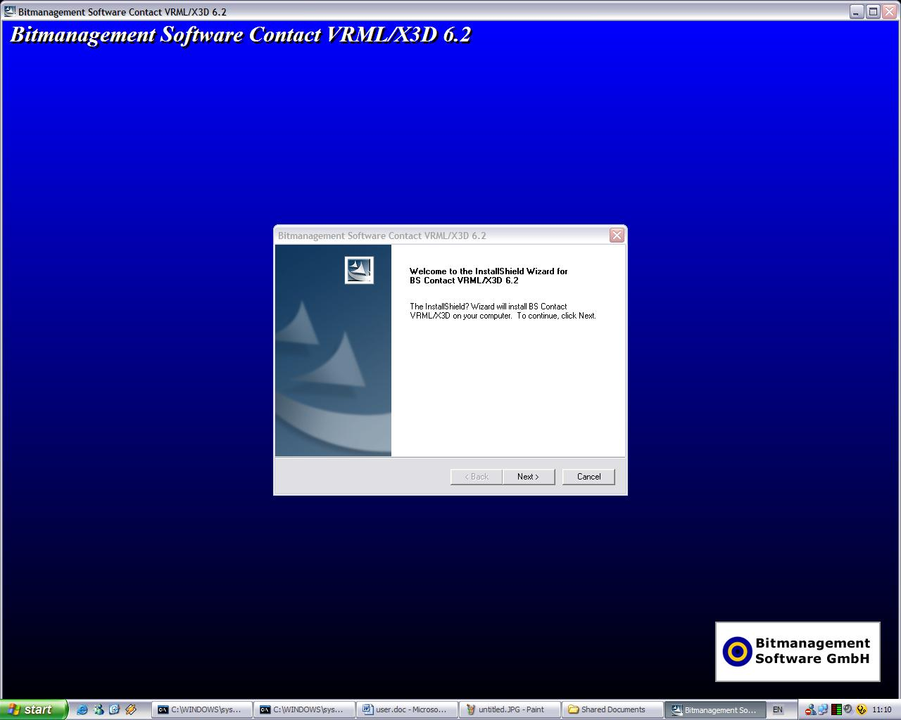
ให้กด Yes
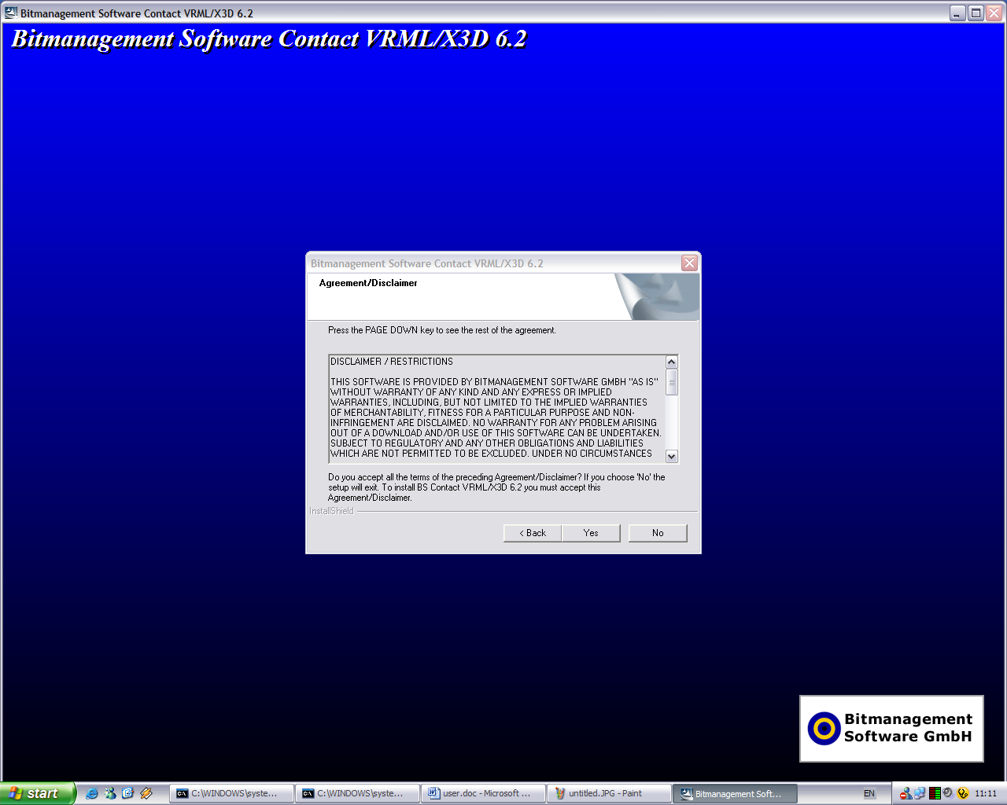

ให้กด Next
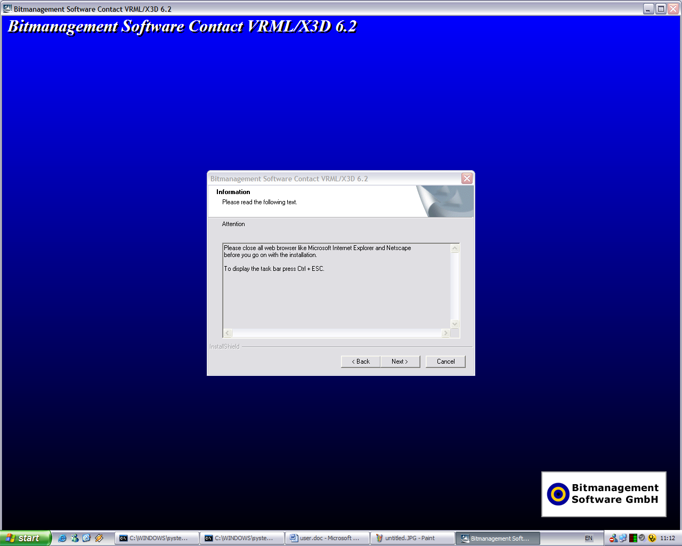
ให้เลือก Directory ที่ต้องการติดตั้ง จากนั้นให้กด Next
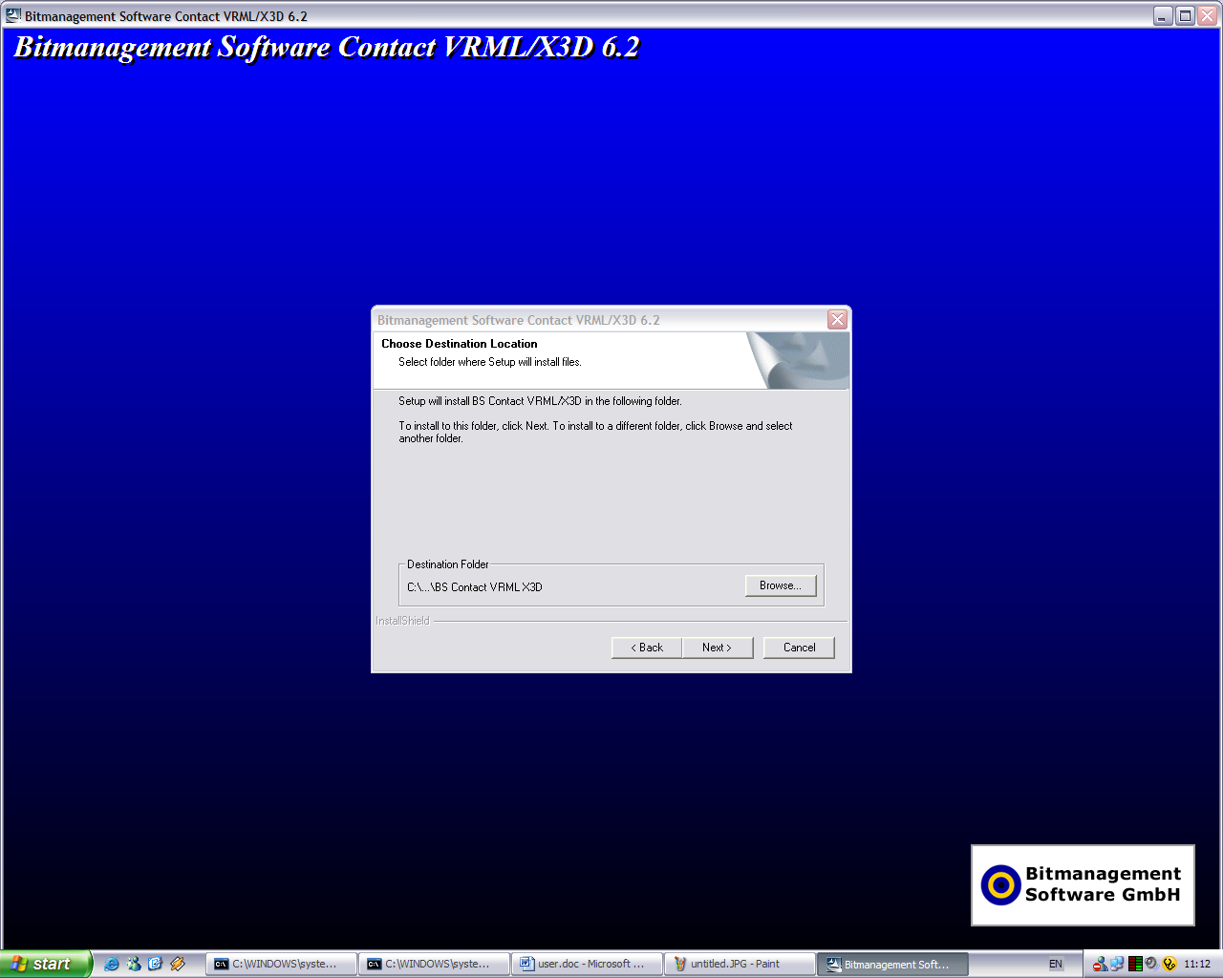

ให้รอจนกว่าจะติดตั้งเสร็จ
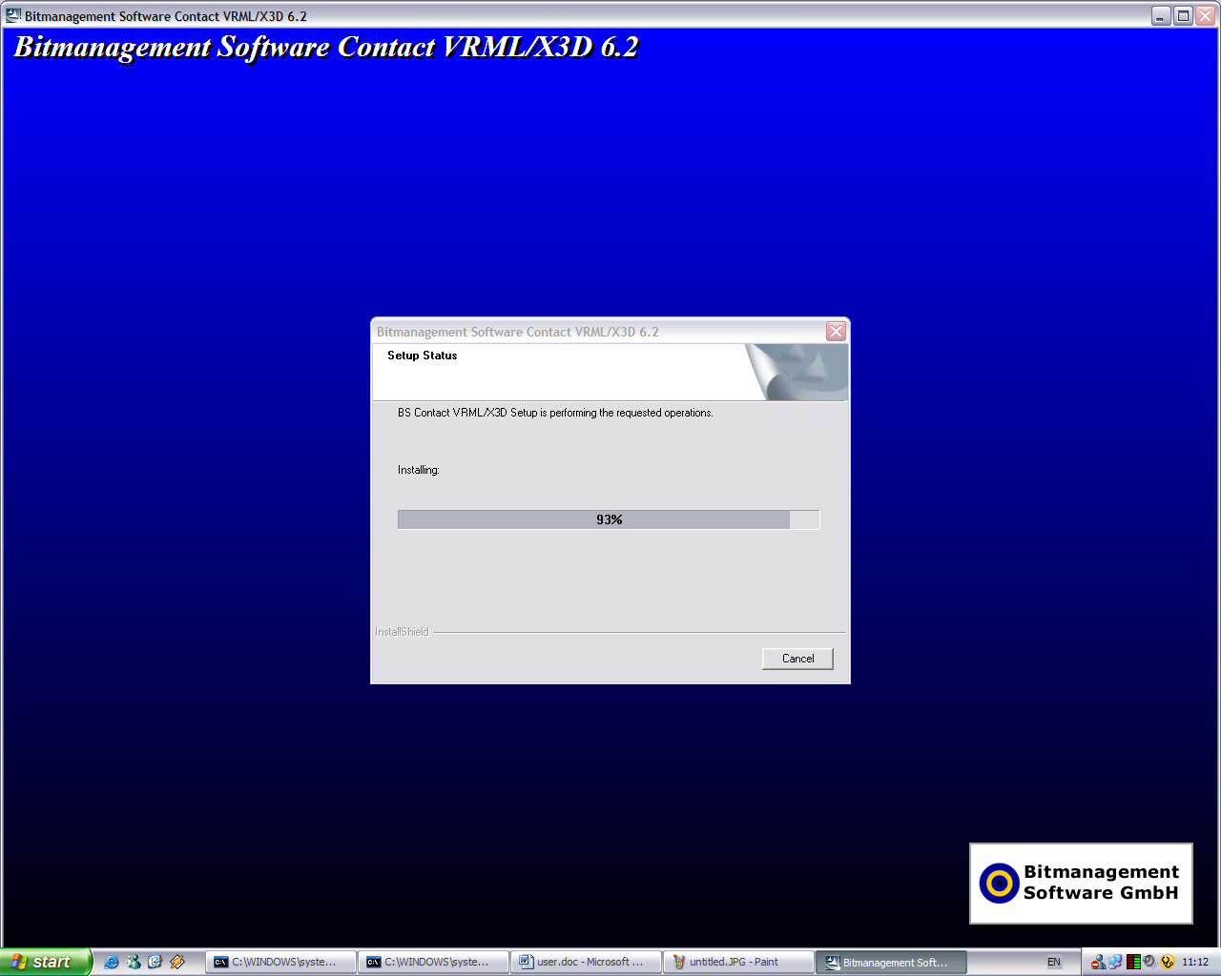
ให้กด Finish เป็นอันเสร็จสิ้นการติดตั้ง BSContact 6.2
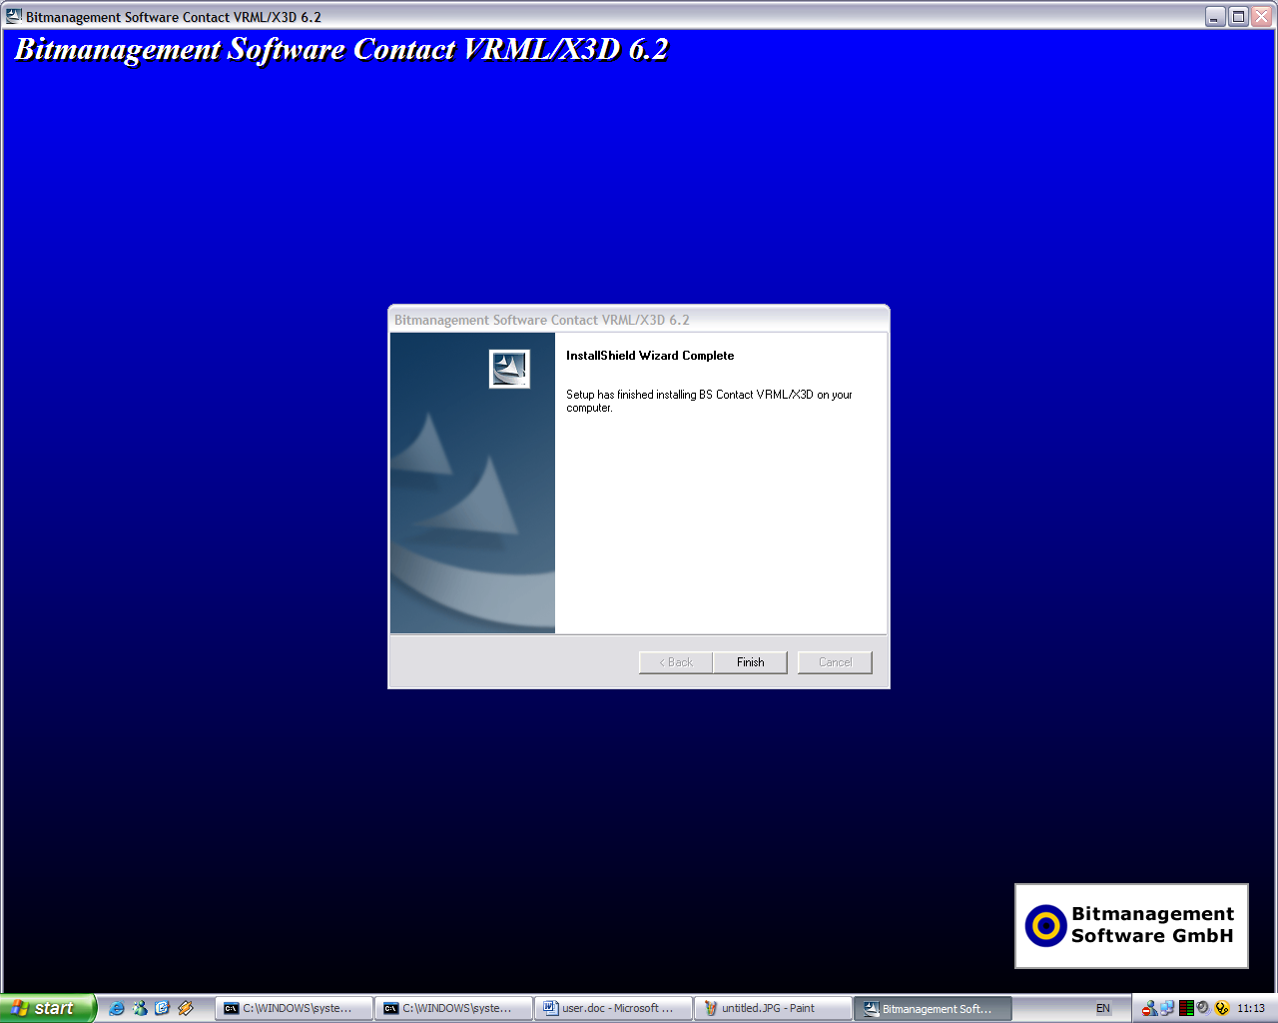

คู่มือการใช้โปรแกรม

การใช้งานของผู้ที่เข้ามาชม Campus 3D นั้น สามารถเข้ามาได้ทาง Internet Explorer แล้ว ใส่ URL ที่เป็นของเครื่อง Server นั้น
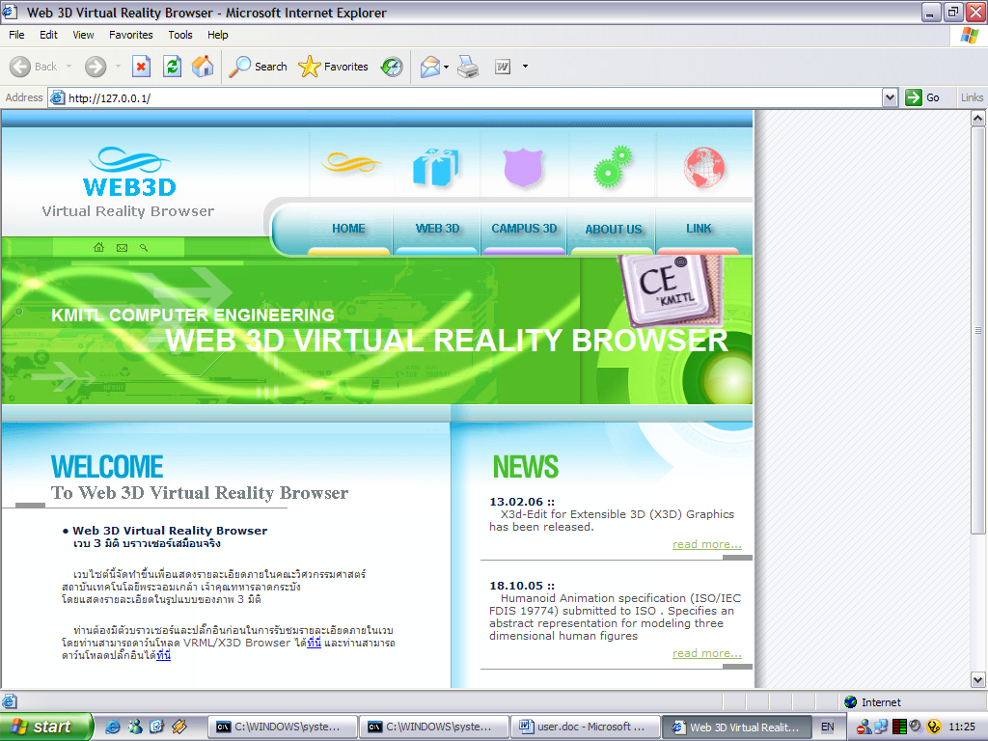
รูปหน้าแรกของ Web 3D สามารถที่จะเข้าไปดูรายละเอียดต่าง ๆ ได้
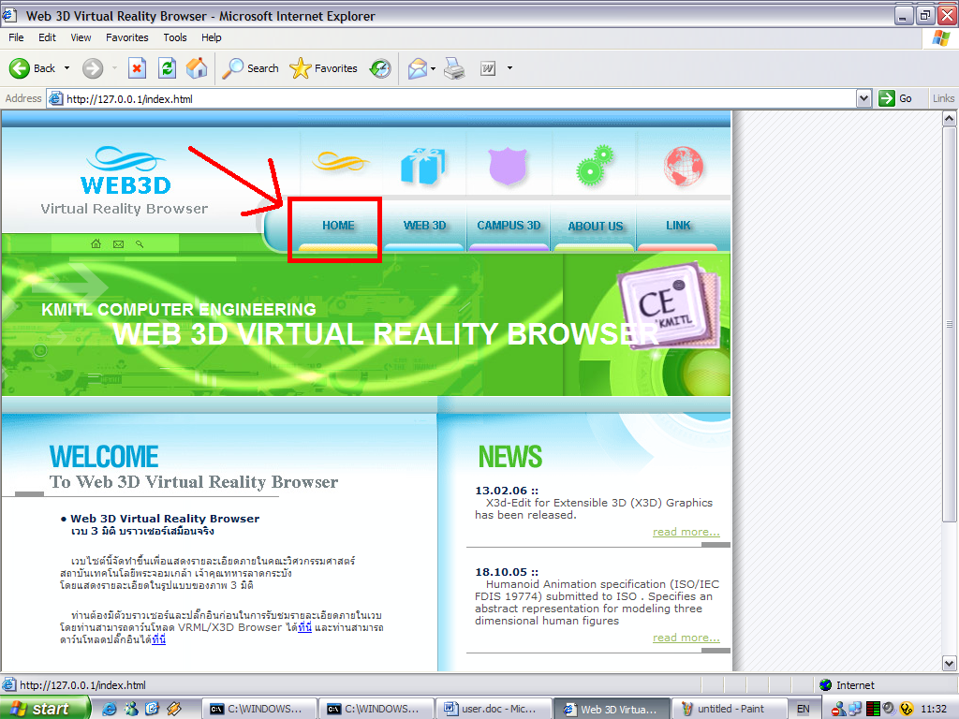
หน้าแรกของ Web 3D จะบอกรายละเอียด ความเป็นมาของ Web 3D และ Update ข่าวเกี่ยว ๆ กับ Web 3D

